المـــــــــــــــــــــــــــــــــــــــــــــادة : علوم الطبيعة و الحياة أستاذ المــــــــــــــــــــادة : بن قيدة محمد
المجال التعلمي (04) : وحدة العضوية الفئة المستهدفــــــــة : 1 ج م ع تك
الوحدة التعلمية (02) : التحكم العصبي المدة الزمنيــــــــــــــــــة : 8 ساعات
النشاط (02) : الدعامة الخلوية للرسالة العصبية نوع الحصـــــــــــــــــــــة : وثائقية
الأهداف التعلمية  - يتعرف على الدعامة الخلوية للرسالة العصبية.  - يحدد بنية العصب و الليف العصبي و يبني مفهوم العصبون.  - يحدد كيفية انتقال الرسالة العصبية في الليف العصبي و يتعرف على طبيعتها. | الكفاءة القاعدية  يقترح حلولا عقلانية لوقاية صحته انطلاقا من المعلومات المتعلقة بالحفاظ على وحدة و سلامة العضوية.
المعارف المبنية
- العصب هو مجموعة من الألياف العصبية.
- الليف العصبي هو امتداد للخلية العصبية أو العصبون في العصب.
- يتكون العصبون من جسم خلوي يقع في المادة الرمادية للمراكز العصبية (أو العقد العصبية) و نوعين من الامتدادات:
- امتداد طويل هو المحور الأسطواني
- امتدادات قصيرة و متفرعة هي الزوائد الشجرية.
- يكون الليف العصبي في حالة الراحة مستقطبا.
- تنتقل الرسالة العصبية على طول الليف العصبي بشكل كمون عمل.
- تشفر الرسالة العصبية بشكل تردد (تواتر) لكمونات العمل.
الوسائل المستعملة  - وثائق من الكتاب المدرسي  - السبورة  - جهاز العرض الرقمي | الأهداف المنهجية  - تجنيد المكتسبات القبلية.  - استقصاء المعلومات.  - إيجاد علاقة منطقية بين المعطيات.  - التعبير العلمي و اللغوي الدقيق.
سير الدرس
- وضعية الانطلاق:
المنعكسات النخاعية هي أفعال لا إرادية يتحكم فيها النخاع الشوكي، مثل: حركة الرموش، سحب اليد بسرعة عند ملامسة جسم ساخن، إعادة اتزان الجسم إثر تعرضه لانزلاق.
يتمثل عمل الجهاز العصبي في توليد و نقل الرسالة العصبية بين المراكز العصبية و العضلات.
المشكلة: ما هي الدعامة الخلوية للرسالة العصبية؟
1/ بنية العصب و الليف العصبي
- الوثيقتان 2 و 3 ص 189 + رسومات تفسيرية
- تجربة: نقوم باستخلاص العصب من فخذ الدجاج ونلاحظه بالمجهر الضوئي، نقوم بفرك العصب بواسطة إبرة لملاحظة الألياف العصبية، نتائج الملاحظات المجهرية إلى جانب الرسومات التخطيطية موّضحة في الوثيقة.

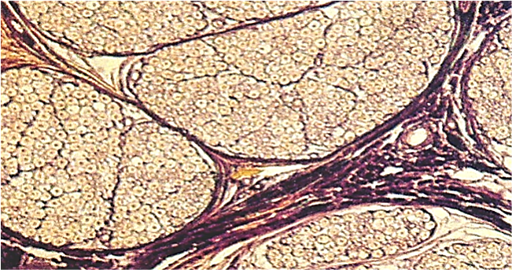 | 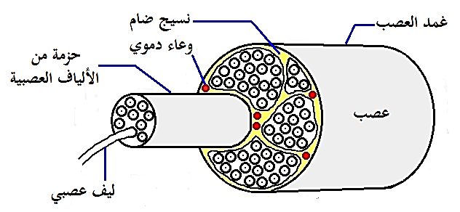
ملاحظة مجهرية لمقطع عرضي في العصب | رسم تخطيطي لمقطع عرضي في العصب
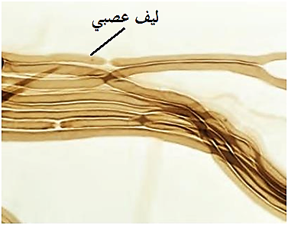 | 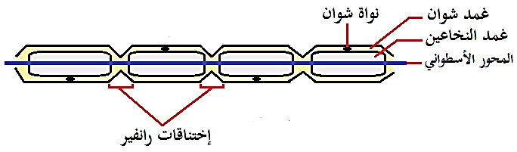
ملاحظة مجهرية لعصب مفروك (مفكك) | رسم تخطيطي لمقطع طولي في ليف عصبي
--------------------------------------------------------------------
- التعليمات:
- باستغلال الوثائق، وضح بنية العصب و الليف العصبي.
--------------------------------------------------------------------
- الإجابة:
- توضيح بنية العصب و الليف العصبي:
تمثل الوثائق ملاحظات مجهرية لعصب عادي و آخر مفروك إلى جانب رسومات تخطيطية تفسيرية لها، حيث نلاحظ:
- أن العصب يتكون من مجموعة من الحزم المكونة من عدد كبير من الألياف العصيبة و الموجودة ضمن نسيج ضام غني بالأوعية الدموية، تضم هذه الحزم إلى بعضها البعض بواسطة غمد خارجي يسمى غمد العصب.
- أن العصب هو مجموعة من الألياف العصبية.
- أن الليف العصبي يتكون من محور اسطواني محاط بغمد النخاعين والمحاط بدوره بغمد شوان وهو عبارة عن خلايا متطاولة تدعى خلايا شوان التي تُشكّل عند تماسها مع المحور الإسطواني إختناقات رانفير.
- الاستنتاج: - العصب هو مجموعة من الألياف العصبية.
- يتكون الليف العصبي من محور اسطواني محاط بغمد النخاعين والمحاط بدوره بغمد شوان.
2/ مفهوم العصبون (الخلية العصبية)
- الوثائق 1 و 2 و 3 ص 194
تمثل الوثائق مقطع عرضي في النخاع الشوكي لحيوان ثدي، ملاحظات مجهرية لجزء من المادة الرمادية و المادة البيضاء، إلى جانب رسومات تخطيطية لها.
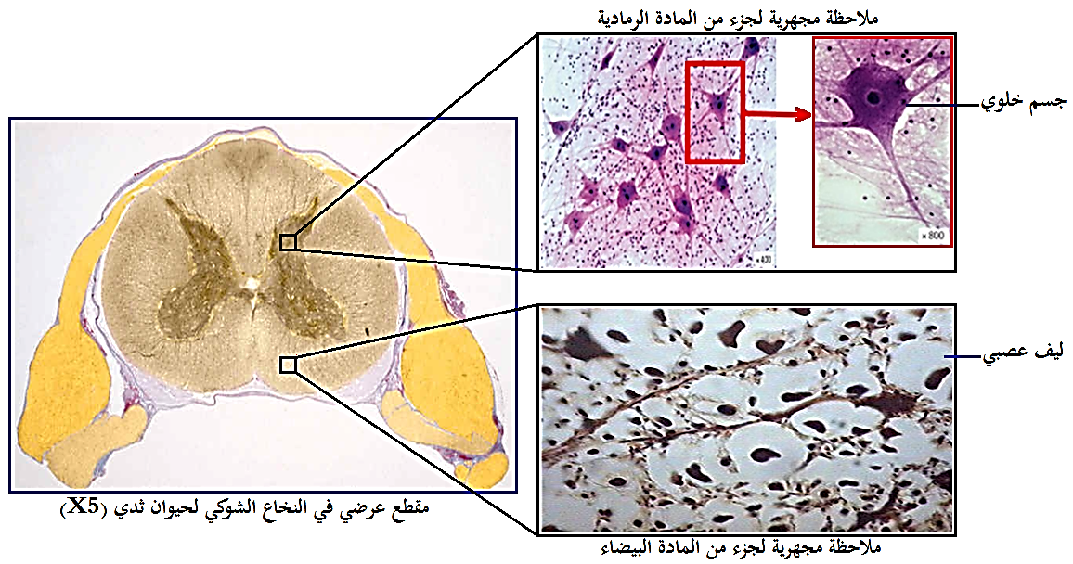
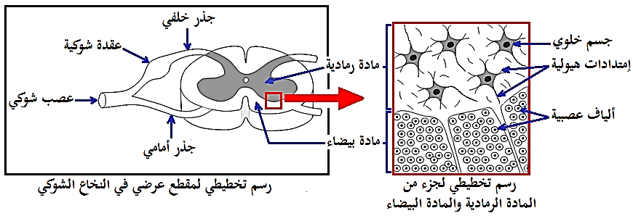
--------------------------------------------------------------------
- وثيقة خارجية 1 (أو الوثيقة 6 ص 195) + وثيقة خارجية 2
تمثل الوثيقة (1) نتائج تجريبية للقطع عند حيوان الأميبا (كائن حي أحادي الخلية)، بينما الوثيقة (2) فتمثل نتائج تجارب الإستحالة الواليرية.
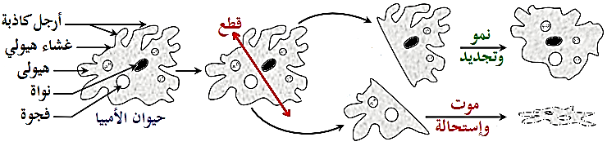
الوثيقة (1)
رقم التجربة | الشروط التجريبية | النتائج التجريبة
1 | 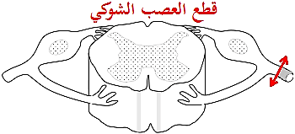 | استحالة الجزء المحيطي للعصب الشوكي (العصبونات الحسية والحركية)
2 | 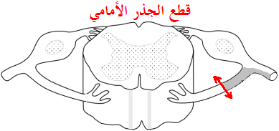 | استحالة الجزء المحيطي للجذر الأمامي (العصبونات الحركية)
3 | 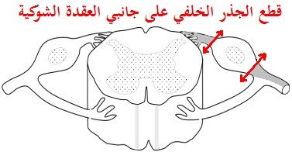 | استحالة الجزء المحيطي و المركزي للجذر الخلفي (العصبونات الحسية)
الوثيقة (2)
--------------------------------------------------------------------
- التعليمات:
- باستغلال الوثائق، استخرج مفهوم العصبون مدعما إجابتك برسم تخطيطي.
--------------------------------------------------------------------
- الإجابة:
- استخراج مفهوم العصبون:
- استغلال الوثائق 1 و 2 و 3:
تمثل الوثائق مقطع عرضي في النخاع الشوكي لحيوان ثدي، ملاحظات مجهرية لجزء من المادة الرمادية و المادة البيضاء، إلى جانب رسومات تخطيطية لها، حيث نلاحظ:
- أن النخاع الشوكي يتكون من مادة رمادية مركزية على شكل حرفH ، ومادة بيضاء محيطية.
- أن المادة الرمادية تتكون من أجسام كبيرة نجمية الشكل عبارة عن أجسام خلوية، حيث كل جسم خلوي يحتوي على غشاء هيولي وهيولى بها نواة ومكونات أخرى خاصة هي جسيمات نيسل، ويُرسل نوعين من الإمتدادات الهيولية:
* امتداد طويل هو المحور الأسطواني.
* امتدادات قصيرة و متفرعة هي الزوائد الشجرية.
- أن المادة البيضاء تتكون من ألياف عصبية أغلبها محاطة بغمد النخاعين.
- الاستنتاج: يتكون النخاع الشوكي من مادة رمادية مركزية بها أجسام الخلوية، و مادة بيضاء محيطية بها ألياف عصبية.
--------------------------------------------------------------------
- استغلال الوثيقتين الخارجيتين 1 و 2:
تمثل الوثيقة (1) نتائج تجريبية للقطع عند حيوان الأميبا (كائن حي أحادي الخلية)، حيث نلاحظ:
- موت و استحالة الجزء الذي لا يحتوي على النواة.
- نمو و تجديد الجزء الذي يحتوي على النواة.
- الاستنتاج: النواة ضرورية لحياة الخلية.
تمثل الوثيقة (2) نتائج تجارب الإستحالة الواليرية، حيث نلاحظ:
- في التجربة 1 (عند قطع العصب الشوكي): استحالة الجزء المحيطي للعصب الشوكي (العصبونات الحسية و الحركية)، و هذا يدل على عدم اتصالها بالنواة لأن تموضع الأجسام الخلوية للعصبونات الحسية و الحركية يكون في الجزء المركزي.
- في التجربة 2 (عند قطع الجذر الأمامي): استحالة الجزء المحيطي للجذر الأمامي (العصبونات الحركية)، و هذا يدل على عدم اتصالها بالنواة لأن تموضع الأجسام الخلوية للعصبونات الحركية يقع في المادة الرمادية.
- في التجربة 3 (عند قطع الجذر الخلفي على جانبي العقدة الشوكية): استحالة الجزء المحيطي و المركزي للجذر الخلفي (العصبونات الحسية)، و هذا يدل على عدم اتصالها بالنواة لأن تموضع الأجسام الخلوية للعصبونات الحسية يقع في العقدة الشوكية.
- الاستنتاج: الليف العصبي هو امتداد للخلية العصبية أو العصبون في العصب.
--------------------------------------------------------------------
* و منه:
- مفهوم العصبون: هو الوحدة البنائية للمراكز العصبية يتكون من جسم خلوي يقع في المادة الرمادية للمراكز العصبية )أو العقدة الشوكية) و نوعين من الإمتدادات:
- امتداد طويل هو المحورالأسطواني.
- امتدادات قصيرة ومتفرعة هي الزوائد الشجرية.
- الرسم التخطيطي لبنية العصبون (الخلية العصبية):
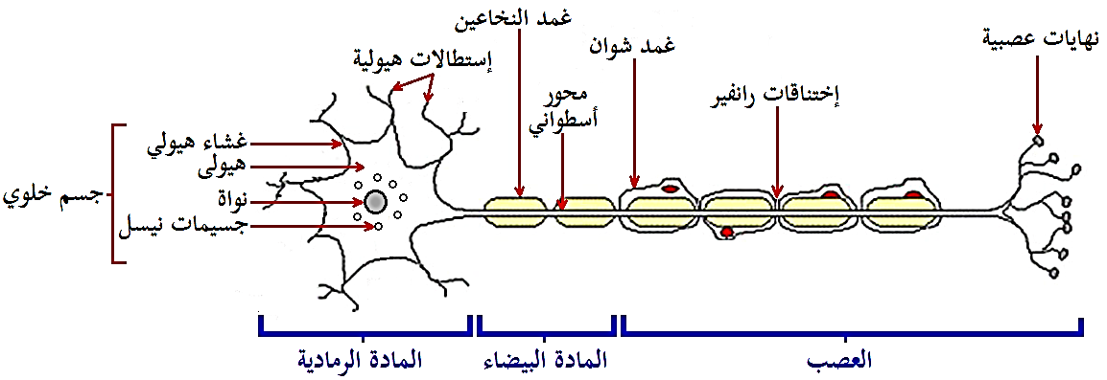
رسم تخطيطي لبنية العصبون (الخلية العصبية)

3/ مفهوم الرسالة العصبية
- الوثيقة الخارجية 3
تستجيب الألياف العصبية للتنبيهات الفعالة لهذا تُعد وحدات قابلة للتنبيه يؤدي تنبيهها إلى توَّلُد ظاهرة غشائية تسمى بالرسالة العصبية، ومن أجل دراستها نستعمل جهاز الأوسيلوسكوب (أو الأوسيلوغراف أو راسم الذبذبات المهبطي) الذي يسمح بدراسة الحالة الكهربائية لليف العصبي.
لبناء مفهوم الرسالة العصبية، تُقترح عليك الدراسة التالية:
يمثل الشكل (أ) من الوثيقة التركيب التجريبي الذي يسمح بإظهار تسجيل كهربائي لليف العصبي أثناء الراحة، حيث الإلكترود ق1 على سطح الليف والإلكترود ق2 داخله، بينما الشكل (ب) فيمثل حالة غشاء الليف العصبي أثناء الراحة.
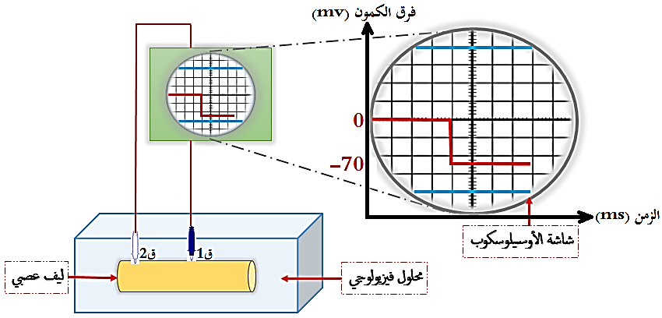 | 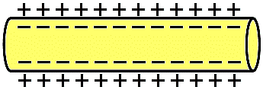
الشكل (أ) | الشكل (ب)
--------------------------------------------------------------------
- الوثيقة الخارجية 4
يمثل الشكل (أ) من الوثيقة التركيب التجريبي الذي يسمح بإظهار تسجيل كهربائي لليف عصبي أثناء تنبيه فعال، حيث الإلكترود ق1 على سطح الليف والإلكترود ق2 داخله، بينما الشكل (ب) فيمثل حالة غشاء الليف العصبي أثناء التنبيه.
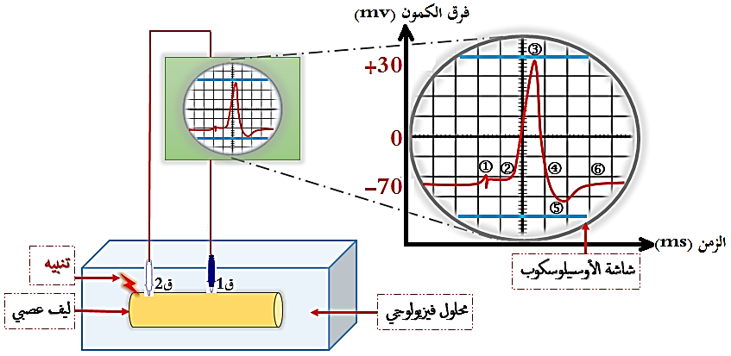 | 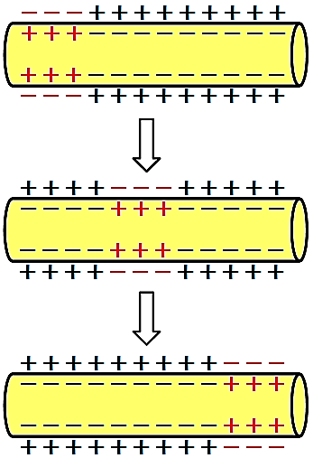
الشكل (أ) | الشكل (ب)
--------------------------------------------------------------------
- الوثيقة الخارجية 5
تمثل الوثيقة تسجيلات عصبية إستجابة لتنبيهات ذات شدات متزايدة.
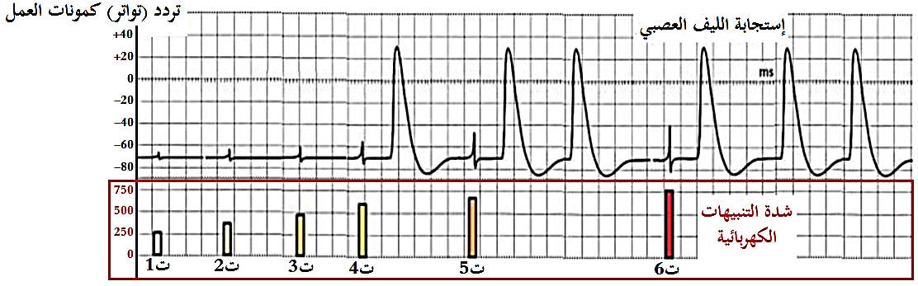
--------------------------------------------------------------------
- التعليمات:
- ابني مفهوما للرسالة العصبية و ذلك باستغلالك للوثيقتين الخارجيتين 3 و 4.
- استخرج خصائص استجابة العصب و الليف العصبي و حدد طريقة تشفير الرسالة العصبية و ذلك باستغلالك للوثيقة الخارجية 5.
--------------------------------------------------------------------
- الإجابة:
1- بناء مفهوم للرسالة العصبية:
- استغلال الوثيقة الخارجية 3:
يمثل الشكل (أ) التركيب التجريبي الذي يسمح بإظهار تسجيل كهربائي لليف العصبي أثناء الراحة، و الشكل (ب) يمثل حالة غشاء الليف العصبي أثناء الراحة، حيث نلاحظ:
- عند وضع الإلكترودين ق 1و ق 2على سطح الليف يكون فرق الكمون معدوم .(0 mv)
- عند غرز الإلكترود ق2 داخل الليف العصبي تنحرف النقطة الضوئية إلى الأسفل دليل على أن الإلكترود ق 1الموضوع على سطح الليف العصبي يحمل شحنة موجبة و الإلكترود ق2 )داخل الليف) يحمل شحنة سالبة.
- كما يشير الجهاز إلى فرق كمون بين الإلكترودين ق1 و ق2 أي بين سطح الليف و داخله يقدر بـ - 70 mv يدعى بـكمون الراحة .
- الاستنتاج: يكون الليف العصبي في حالة الراحة مستقطبا حيث يحمل شحنات موجبة على السطح و شحنات سالبة بداخله.
--------------------------------------------------------------------
- استغلال الوثيقة الخارجية 4:
يمثل الشكل (أ) التركيب التجريبي الذي يسمح بإظهار تسجيل كهربائي لليف عصبي أثناء تنبيه فعال، و الشكل (ب) يمثل حالة غشاء الليف العصبي أثناء التنبيه، حيث نلاحظ:
- التسجيل الكهربائي لليف العصبي أثناء التنبيه الفعال يدعى بـمنحنى كمون العمل.
- عند 1: لحظة التنبيه.
- من 1 إلى 2: الزمن الضائع: يمثل زمن وصول التنبيه إلى مسرى التسجيل.
- من 2 إلى 3: زوال الإستقطاب: تنعكس خلالها الشحنات الكهربائية بحيث يصبح السطح سالبا (-) و داخل الليف العصبي موجبًا (+) في منطقة محددة.
- من 3 إلى 4: عودة الإستقطاب: تسترجع المنطقة السابقة التوزيع الطبيعي للشحنات الكهربائية أي الشحنات الموجبة على السطح و الشحنات السالبة في الداخل.
- من 4 إلى 5: فرط الإستقطاب.
- من 5 إلى 6: العودة إلى كمون الراحة.
- الاستنتاج: تنتقل الرسالة العصبية (ذات طبيعة كهربائية) على طول الليف العصبي بشكل كمون عمل (موجة زوال إستقطاب).
--------------------------------------------------------------------
2- استخراج خصائص استجابة العصب و الليف العصبي و تحديد طريقة تشفير الرسالة العصبية:
- استغلال الوثيقة الخارجية 5:
تمثل الوثيقة تسجيلات عصبية استجابة لتنبيهات متزايدة الشدة، حيث نلاحظ:
- أن الليف العصبي لا يستجيب للتنبيهات الثلاثة الأولى (ت₁، ت₂ و ت₃) حيث يبقى في حالة راحة لأنها أقل من العتبة.
- يستجيب الليف العصبي للتنبيهات (ت₄، ت₅ و ت₆) حيث نسجل كمونات عمل لأنها تنبيهات فعالة، كما أنه كلما زادت شدة التنبيه زاد تردد (تواتر) كمونات العمل أما السعة فتبقى ثابتة لأن شدة التنبيه لا تؤثر على سعة استجابة الليف العصبي بل في تردد (تواتر) كمونات العمل.
- الاستنتاج:
- يخضع الليف العصبي لقانون الكل أو اللاشيء (إما تنبيه فعال يولد كمون عمل، أو غير فعال فيبقى الليف في حالة راحة).
- تشفر الرسالة العصبية بشكل تردد (تواتر) لكمونات العمل.

الخلاصة
- العصب هو مجموعة من الألياف العصبية.
- الليف العصبي هو امتداد للخلية العصبية أو العصبون في العصب.
- يتكون العصبون من جسم خلوي يقع في المادة الرمادية للمراكز العصبية (أو العقد العصبية) و نوعين من الامتدادات:
- امتداد طويل هو المحور الأسطواني
- امتدادات قصيرة و متفرعة هي الزوائد الشجرية.
- يكون الليف العصبي في حالة الراحة مستقطبا.
- تنتقل الرسالة العصبية على طول الليف العصبي بشكل كمون عمل.
- تشفر الرسالة العصبية بشكل تردد (تواتر) لكمونات العمل.
التقويم
يمثل الشكل (أ) من الوثيقة التالية التركيب التجريبي الذي يسمح بإظهار الحالة الكهربائية لليف العصبي، بينما الشكل (ب) من نفس الوثيقة فيمثل تسجيلات تم الحصول عليها على شاشة جهاز الأوسيلوغراف.

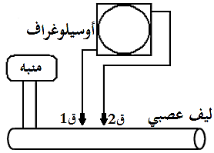 | 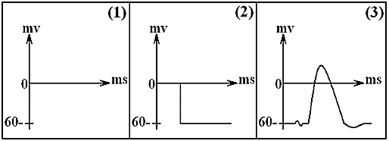
الشكل (أ) | الشكل (ب)
الوثيقة

- انطلاقا من معطيات الوثيقة، أكمل الجدول التالي:

رقم التسجيل | موضع الإلكترودين بالنسبة لليف العصبي |  | غياب التنبيه /وجود التنبيه | عنوان التسجيل
رقم التسجيل | ق1 | ق2 | غياب التنبيه /وجود التنبيه | عنوان التسجيل
1 | ................................................... |  | ////////////////////////// | //////////////////////////
2 | ......................... | ......................... | .......................... | ..........................
3 | ......................... | ......................... | .......................... | ..........................
--------------------------------------------------------------------
الإجابة
رقم التسجيل | موضع الإلكترودين بالنسبة لليف العصبي |  | غياب التنبيه /وجود التنبيه | عنوان التسجيل
رقم التسجيل | ق1 | ق2 | غياب التنبيه /وجود التنبيه | عنوان التسجيل
1 | كلاهما على سطح الليف أو داخله |  | ////////////////////////// | //////////////////////////
2 | على سطح الليف | داخل الليف | غياب التنبيه | منحنى كمون الراحة
3 | على سطح الليف | داخل الليف | وجود التنبيه | منحنى كمون العمل

